脚本说明文档

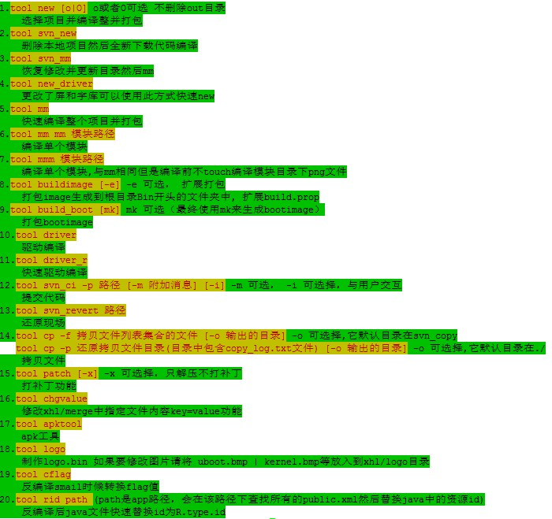
1. 自动检测驱动支持
1)检测xhl/driver目录下面符合project_screen_hardware的目录来获取支持的project screen hardware。
2)检测xhl/driver，xhl/ driver/project_screen_hardware目录下面符合xxx.xxx.xxx.xxx(xxx可以多个以.号分割例如flash.network.customer.battery)的文件，以该文件为规则来获取driver和目录project_screen_hardware下对应的文件目录(获取对应的flash network customer battery)。
3)检测xhl/merge/project_screen目录下面符合xxx.xxx.xxx.xxx（(xxx可以多个以.号分割例如language.network.flash.customer）的文件，以该文件为规则来获取merge和目录project_screen下对应的文件目录(获取对应的language network flash customer)。
4）检测驱动对应的目录下是否有ProjectConfig.mk文件，该文件中的值替换项目中ProjectConfig.mk的值

2. 参数保存与使用
选择对应的编译参数并经过检查后保持到xhl/ script/ xhl.ini,将原有的xhl.ini更名为xhl_old.ini，编译前将编译参数保存到环境中方便在mk文件中使用，例如墙纸模块根据不同的项目和屏幕参数选择不同的墙纸资源等。

- 编译驱动脚本调用
编译参数保存到环境后回调用xhl/script/driver_callback.sh脚本，驱动可以根据传入的编译参数做自己需要的修改，例如电池参数（xhl/script在环境变量PATH中，所以driver_callback.sh调用chgvalue.sh脚本无需要添加./）。

- 打包
- 脚本会先将out目录下的system和data目录拷贝到xhl/out目录下面然后拷贝xhl/merge下的资源到到xhl/out。

- xhl/merge/project_screen /build.prop里的参数覆盖system/build.prop里的参数，根据ProjectConfig.mk里的mode参数拷贝mode。

- 然后根据make.log的打包参数进行打包(修改分区后无须再修改脚本打包img的大小)。

- Buildimage支持-e扩展打包（文件xhl/merge/common/customer.prop和匹配规则的xhl/merge/project_screen/language.network.flash.customer/customer.prop文件里面的配置会覆盖system/xhl/customer.prop的配置。）
customer.prop内容每行的规则：中文:英文=[内容1,内容2]（等号两边支持空格）
例如：安卓版本:DefaultVersion = [6.0, 7.0, 8.0](如下图common文件夹中添加)
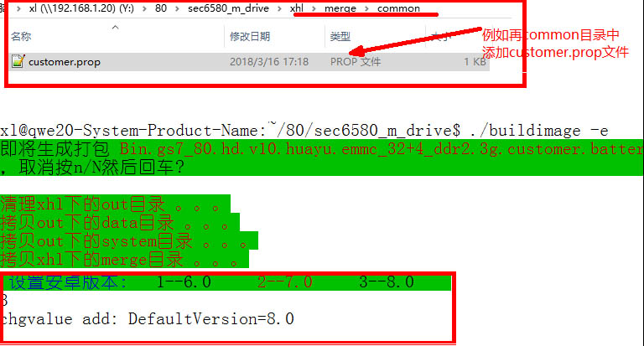

- release规则
1）驱动：先拷贝xhl/driver目录下的common文件夹，然后拷贝xhl/driver/flash.network. customer.battery目录，拷贝规则 1.参数确定的覆盖参数默认的，2.名字长的覆盖名字短的。然后拷贝xhl/driver/project_screen_hardware目录下面的规则一样。
2）merge：先拷贝xhl/merge目录下的common文件夹，然后拷贝xhl/merge/language.network. flash.customer目录，拷贝规则 1.参数确定的覆盖参数默认的，2.名字长的覆盖名字短的。然后拷贝xhl/merge/project_screen目录下面的规则一样。

6. cp功能
执行脚本./xhl/script/tool.py cp -f文件名 -o 输出的目录 –f 参数为要拷贝文件的列表所在的文件，可以通过svn查看log来制作 –o 参数为拷贝文件输出的目录（未设置-o默认目录为svn_copy）
7. svn_new功能
执行脚本./xhl/script/tool.py svn_new 脚本会删除现在的目录然后svn co当前的svn地址，取下代码后自动new
8. 打patch功能
执行脚本./xhl/script/tool.py patch 根据脚本提示打patch
9.new_driver功能
更改了屏和字库可以使用此方式快速new
10.buildimage [-e] -e 可选， 扩展打包
打包image生成到根目录Bin开头的文件夹中, 扩展build.prop
11. build_boot功能
打包bootimage
12. driver功能
驱动编译
13. driver_r功能
快速驱动编译
14. svn_ci 功能
svn_ci -p 路径 [-m 附加消息] [-i] -m 可选， -i 可选择，与用户交互

15. 制定文件拷贝功能，方便与移植提取修改文件
cp -f 拷贝文件列表集合的文件 [-o 输出的目录] -o 可选择,它默认目录在svn_copy
16. 打补丁功能
patch [-x] -x 可选择，只解压不打补丁
17. chgvalue功能
修改xhl/merge中指定文件内容key=value功能
18. apktool工具集
集合了以前所有的apk工具
19. 制作logo.bin
如果要修改图片请将 uboot.bmp | kernel.bmp等放入到xhl/logo目录

